**Презентация педагогической практики**

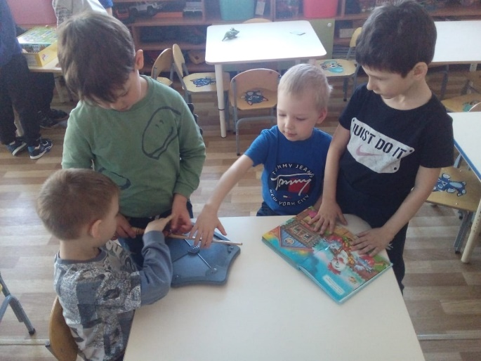

***Прозорова Александра Ивановна,***

***воспитатель МБДОУ детский сад № 43***

Книга — это волшебница.

Книга преобразила мир.

В ней память человеческого рода,

Она рупор человеческой мысли.

Мир без книги — мир дикарей

*Николай Морозов*

Книга — уникальная сокровищница знаний. В ней хранится опыт многих поколений. Вырабатывать любовь к чтению нужно с раннего детства, тогда и во взрослом возрасте человек будет стремиться к обучению.

Дети очень любят, когда им читают. Словесное общение с ребенком с самого рождения закладывает основу для его коммуникативных навыков задолго до того, как он научится говорить.

Для воспитания будущих читателей, стоят следующие задачи:

1. Воспитывать интерес к художественной литературе, развивать способность к целостному восприятию произведений разных жанров, обеспечить усвоение содержания произведений и эмоциональную отзывчивость на него.

2. Формировать первоначальные представления об особенностях художественной литературы: о жанрах - от взрослого в большей степени зависит, станет ли ребенок настоящим читателем или встреча с книгой в дошкольном детстве станет случайным, ничего не значащим эпизодом в его жизни.

Роль чтения в развитии каждого ребёнка велика.

1.Благодаря чтению развивается речь ребенка и увеличивается его словарный запас, книга учит маленького человека выражать свои мысли и понимать сказанное другими людьми.

2.Чтение развивает мышление. Из книг ребенок учится абстрактным понятиям и расширяет горизонты своего мира.

3.Чтение книг стимулирует творческое воображение, позволяет работать фантазии и учит детей мыслить образами.

4.Книги помогают ребенку познать самого себя. Для чувства собственного достоинства очень важно знать, что другие люди думают, чувствуют и реагируют так же, как он.

5. Книги помогают детям понять других. Читая книги, написанные писателями других культур других эпох, и, видя, что их мысли и чувства похожи на наши, дети лучше понимают их и избавляются от предрассудков.

В выборе художественной литературы стараюсь придерживаться следующих критериев: - идейная направленность книги (например, моральный облик героя). Идейность обуславливает соответствие задачам нравственного воспитания, понимание различия добра и зла, воспитания любви к Родине, к людям, природе; - высокое художественное мастерство, литературная ценность. Критерием художественности является единство содержания произведения и его формы; - доступность литературного произведения, соответствие возрастным и психическим особенностям детей. При отборе книг учитываются особенности внимания, памяти, мышления, круг интересов детей, их жизненный опыт; - сюжетная занимательность, простота и ясность композиции; - конкретные педагогические задачи.

Не только от педагога зависит, будет ли ребёнок любить читать. Заслуга в этом, прежде всего, родителей. Если в доме царит атмосфера уважения к книге, а родители откликаются на просьбы ребёнка почитать, помочь в чём-то разобраться, то ребёнок будет ценить чтение как один из неотъемлемых компонентов жизни. Приобщение к чтению это педагогически обоснованная деятельность, осуществляемая в дошкольной образовательной организации. Определяющую роль в ней играет воспитатель.

Для участия в конкурсе я выбрала былину про древнерусского богатыря. Былины и сказки учат мужеству и решительности. Учат любить свой народ и родную землю. Учат защищать Родину и не отступать ни перед каким врагом. Проявлять смекалку и хитрость в бою. Быть честными, добрыми и отзывчивыми.

Я предложила детям инсценировать прочитанную сказку-быль, ведь в процессе инсценирования дети знакомятся с новыми словами, терминами и оборотами речи, обогащают свой словарный запас. Важно, чтобы они не только понимали смысл и значение этих слов, но и умели употреблять их в речи, произносить и писать. Цель таких занятий - дать возможность детям проявить творчество, фантазию, на основе этого развивать устную речь.

Ребята с готовностью и радостью согласились поиграть в героев прочитанной сказки.

В своей практике по созданию видеоролика, я использовала жанр слайд-шоу, делая фото в процессе игры детей.

